Como Tomás
Como Tomás,
también yo dudo y pido pruebas.
También creo en lo que veo.
Quiero gestos. Tengo miedo.
Solicito garantías.
Pongo mucha cabeza y poco corazón.
Pregunto, aunque el corazón me dice: “Él vive”.
No me lanzo al camino sin saber a dónde va.
Quítame el miedo y el cálculo.
Quítame la zozobra y la lógica.
Quítame el gesto y la exigencia.
Dame tu espíritu, y que al descubrirte,
en el rostro y el hermano,
susurre, ya convertido:
“Señor mío y Dios mío”.

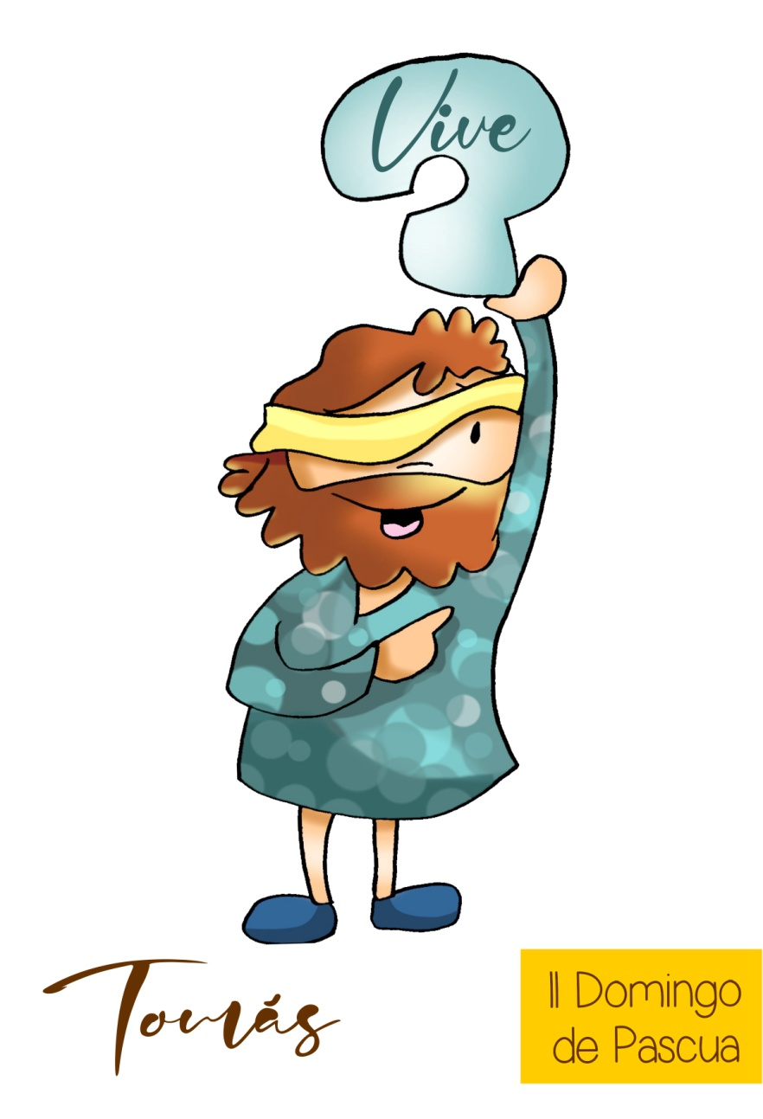

Domingo 2º de Pascua
12-04-2026
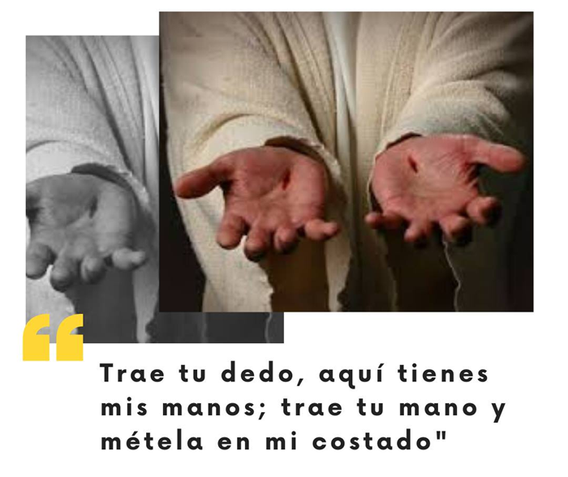

Tomás, desde sus dudas
y preguntas
nos dice: ¡Cristo Vive!

LECTURAS
HECHOS 2, 42-47 Los creyentes vivían todos unidos y lo tenían todo en común.
SALMO 117: Dad gracias al Señor porque es bueno, porque es eterna su misericordia.
I PEDRO 1, 3-9: Por la resurrección de Cristo nos ha hecho nacer para una esperanza viva.
JUAN 20, 19-31: A los ocho días, llegó Jesús
Narrador: Al anochecer de aquel día, el primero de la semana, estaban los discípulos en una casa, con las puertas cerradas por miedo a los judíos. Y en esto entró Jesús, se puso en medio y les dijo:
Jesús: - Paz a vosotros.
Narrador: Y, diciendo esto, les enseñó las manos y el costado. Y los discípulos se llenaron de alegría al ver al Señor. Jesús repitió:
Jesús: - Paz a vosotros. Como el Padre me ha enviado, así también os envío yo.
Narrador: Y, dicho esto, exhaló su aliento sobre ellos y les dijo:
Jesús: -Recibid el Espíritu Santo; a quienes les perdonéis los pecados les quedan perdonados; a quienes se los retengáis, les quedan retenidos.
Narrador: Tomás, uno de los Doce, llamado el Mellizo, no estaba con ellos cuando vino Jesús. Y los otros discípulos le decían:
Discípulos: - Hemos visto al Señor.
Narrador: Pero él les contestó:
Tomás: - Si no veo en sus manos la señal de los clavos, si no meto el dedo en el agujero de los clavos y no meto la mano en su costado, no lo creo.
Narrador: A los ocho días, estaban otra vez dentro los discípulos y Tomás con ellos. Llegó Jesús, estando cerradas las puertas, se puso en medio y dijo:
Jesús: - Paz a vosotros.
Narrador: Luego dijo a Tomás:
Jesús: - Trae tu dedo, aquí tienes mis manos; trae tu mano y métela en mi costado; y no seas incrédulo, sino creyente.
Narrador: Contestó Tomás:
Tomás: - ¡Señor Mío y Dios Mío!
Narrador: Jesús le dijo:
Jesús: - ¿Porque me has visto has creído? Dichosos los que crean sin haber visto.
Narrador: Muchos otros signos, que no están escritos en este libro, hizo Jesús a la vista de los discípulos. Éstos se han escrito para que creáis que Jesús es el Mesías, el Hijo de Dios, y para que, creyendo tengáis vida en su nombre. Palabra del Señor
(Narrador-Jesús-Discípulos-Tomás)

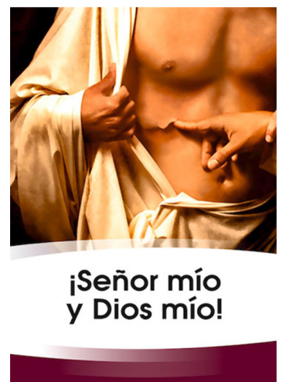

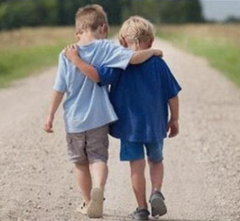

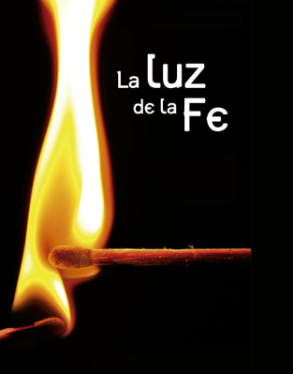
DOMINGO 2º DE PASCUA
Tomás, desde sus dudas y preguntas
nos dice ¡Cristo Vive!
- VER: Confiamos en muchas personas
- A lo largo del día nos fiamos de muchas personas que nos sirven los que necesitamos: los yogures, el pan, el café, las palomitas, el guardia que regula el tráfico…
- De los amigos verdaderos nos fiamos, confiamos en ellos, no ponemos en duda nada de los que nos dicen. Lo mismo nos pasa con nuestros familiares
¿Son dignos de confianza tus amigos? ¿Te decepcionó alguien en el que confías?

2. JUZGAR: Tomás con sus dudas nos dice que Cristo vive
- En el evangelio de hoy, tras la muerte de Jesús los discípulos estaban encerrados por miedo a los judíos, solo faltaba Tomás. Jesús se les apareció a todos ellos, pero Tomás no creyó su testimonio y decía: “Si no veo en sus manos la señal de los clavos, si no meto el dedo en el agujero de los clavos y no meto la mano en su costado, no lo creo”. Luego Jesús se le apareció a Tomas y le dijo:” Trae tu dedo, aquí tienes mis manos; trae tu mano y métela en mi costado; y no seas incrédulo, sino creyente”. Tomás contestó: “¡Señor Mío y Dios Mío!”. Santo Tomás, ver para creer, película: https://youtu.be/ULPCtMcDmfw
¿QUÉ NOS QUIERE DECIR JESÚS?
- Cada domingo nos reunimos los cristianos porque Cristo Resucitado se hace presente en medio de nosotros. El domingo es la fiesta de la comunidad que se reúne con Jesús. Cada domingo alimentamos y fortalecemos nuestra fe, solos la perderíamos.
- En este domingo es Tomás el que nos anuncia que Cristo VIVE, no se fía del testimonio de sus compañeros y piensa que si no lo veo no lo creo, si no toco sus agujeros... Un poco parecido a nosotros que estamos un poco ciegos y tenemos dudas, nos cuesta creer, ¿Qué crees que haríamos nosotros en su lugar?
- La fe es creer en Jesús, es fiarnos de Él, aprender a verle con los ojos del corazón, descubrirle presente en nuestra vida y aunque haya dificultades responder como Tomás: “Señor mío y Dios mío”, o sea, creo, confío. Tomás, a pesar de las dudas, afirma que vive.
- Pero no olvidemos que necesitamos la comunidad, en ella nos formamos (catequesis), celebramos la fe (liturgia) y transformamos el mundo (Caritas)… Sin comunidad, sin grupo de fe, nos cansamos y lo dejamos… Tomás recuperó la fe gracias a la comunidad. “No me creo”, Verbo Divino 2014, reflexión: https://youtu.be/UltF0BhNji8
Cuando todo empieza de nuevo, V. D. 2026, reflexión: https://youtu.be/PRY05DYEzL0
¿Qué nota le darías a tu fe? ¿Por qué? ¿Cómo fortalecerla?
3. ACTUAR: Anuncia que Cristo vive
- Sé puntual a las celebraciones: prepárate para el encuentro con Jesús, ofrécete para que sean más participados los actos, pon toda el alma. - Celebra tu fe en comunidad: esta no es “tu misa” sino que celebramos algo común, no todos hacen todo, pero todos participamos como una sinfonía. - Anuncia “hemos visto al Señor” y reza por los que como Tomás están ausentes de la reunión de la comunidad y pierden la fe. -En el silencio de la consagración di como Tomás: “Señor mío y Dios mío”. ¿Qué vamos a hacer?
Por la fe, Verónica Sanfilippo, canción: https://youtu.be/jzHXGdzO7QU

da”. ¿Qué vas a hacer? ¿Y como grupo?

